ТАТАРСТАН РЕСПУБЛИКАСЫ  Әлки  муниципаль районы  Югары Колчура авыл җирлеге  Башкарма комитеты  Адресы: 422873, ТР, Әлки районы,Югары Колчура авылы, Март 8 урамы, 21 йорт  Тел/Факс 8 (84346) 78014 | 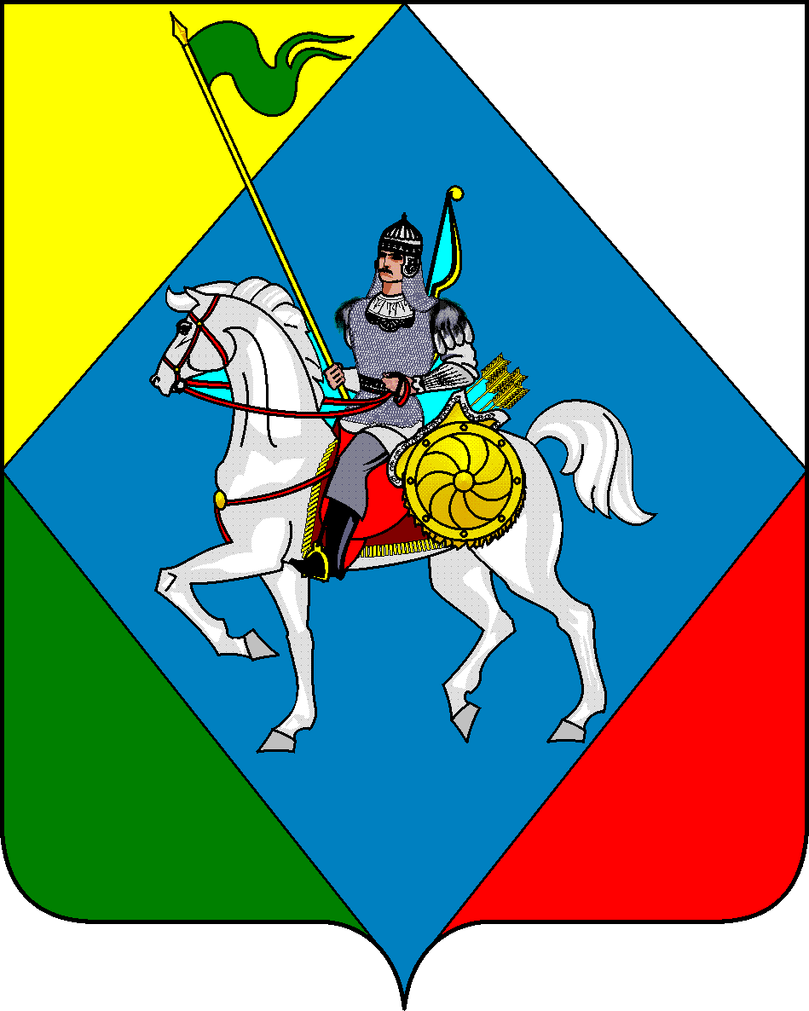 | РЕСПУБЛИКА ТАТАРСТАН  Исполнительный комитет Верхнеколчуринского сельского  поселения Алькеевского муниципального района  422873, РТ, Алькеевский район, с.Верхнее Колчурино, ул.8 Марта, д.21  Тел/Факс 8 (84346) 78014

ПОСТАНОВЛЕНИЕ с. Верхнее Колчурино КАРАР

«30» января 2025 года № 1
О признании некоторых постановлении Исполнительного комитета Верхнеколчуринского сельского поселения Алькеевского муниципального района утратившим силу

Исполнительный комитет Верхнеколчуринского сельского поселения Алькеевского муниципального района Республики Татарстан ПОСТАНОВИЛ:
- Признать следующие постановления Исполнительного комитета Верхнеколчуринского сельского поселения утратившим силу:

- от 11.01.2014 №1 «Об утверждении Положения Об организации и осуществлении первичного воинского учета граждан на территории Верхнеколчуринского сельского поселения»;
- от 12.01.2015 №1 «Об утверждении Положения "Об организации и осуществлении первичного воинского учета граждан на территории "Верхнеколчуринского сельского поселения";
- от 04.02.2017 №3 «Об утверждении Положения "Об организации осуществления первичного воинского учета граждан на территории "Верхнеколчуринского сельского поселения";

- Постановление Исполнительного комитета Верхнеколчуринского сельского поселения Алькеевского муниципального района Республики Татарстан от 21.11.2017 № 23 «Об определении мест и способов разведения костров, сжигания мусора, травы, листвы и иных отходов, материалов или изделий»;

- Постановление Исполнительного комитета Верхнеколчуринского сельского поселения Алькеевского муниципального района Республики Татарстан от 01.03.2014 N 4 «Об утверждении правил обращения с отходами производства и потребления в части осветительных устройств, электрических ламп, ненадлежащие сбор, накопление, использование, обезвреживание, транспортирование и размещение которых может повлечь причинение вреда жизни, здоровью граждан, вреда животным, растениям и окружающей среде»;
2. Опубликовать настоящее постановление на официальном портале правовой информации Республики Татарстан (http:pravo.tatarstan.ru) и обнародовать путем размещения на официальном сайте Алькеевского муниципального района.

И.о руководителя Исполнительного комитета
Верхнеколчуринского сельского поселения
Алькеевского муниципального района
Республики Татарстан Калмыкова Н.В.

